Thực hiện cv số 1699/SGDĐT-QLCL-GDTX ngày 22 tháng 9 năm 2023 của Sở Giáo dục và Đào tạo Lâm Đồng về việc tổ chức Tuần lễ hưởng ứng học tập suốt đời năm 2023 (sau đây gọi là Tuần lễ);
Căn cứ Kế hoạch số 46/PGDĐT ngày 22 tháng 9 năm 2023 của Sở Giáo dục và Đào tạo Lâm Đồng về việc tổ chức Tuần lễ hưởng ứng học tập suốt đời năm 2023.
- Trường tiểu học An Hiệp tổ chức tuần lễ hưởng ứng học tập suốt đời dưới sự chỉ đạo của BGH nhà trường, sự phối hợp giữa các tổ và các bộ phận. Tuần lễ hưởng ứng được diễn ra sôi nổi nhằm tiếp tục đẩy mạnh phong trào học tập sâu rộng trong cán bộ, giáo viên, nhân viên, học sinh, Phụ huynh học sinh (PHHS), các tầng lớp nhân dân, giúp nâng cao nhận thức về năng lực tự học trong kỷ nguyên số; tăng cường trách nhiệm và huy động được sự quan tâm, tham gia tích cực của các cấp chính quyền, các ngành, các tổ chức, đoàn thể, lực lượng xã hội trong việc tận dụng các nền tảng công nghệ, xây dựng, cung ứng các kênh va công cụ học tập suốt đời đa dạng, đáp ứng nhu cầu học tập của người dân; đặc biệt là yêu cầu xây dựng năng lực tự học trong kỷ nguyên số góp phần triển khai thành công phong trào thi đua “Cả nước xây dựng xã hội học tập, đẩy mạnh học tập suốt đời giai đoạn 2023-2030”.
- Tuần lễ được tổ chức với hình thức phù hợp, nội dung thiết thực, hiệu quả với chủ đề: “Xây dựng năng lực tự học trong kỷ nguyên số”.
Dưới đây là một số hình ảnh hoạt động của tuần lễ hưởng ứng:

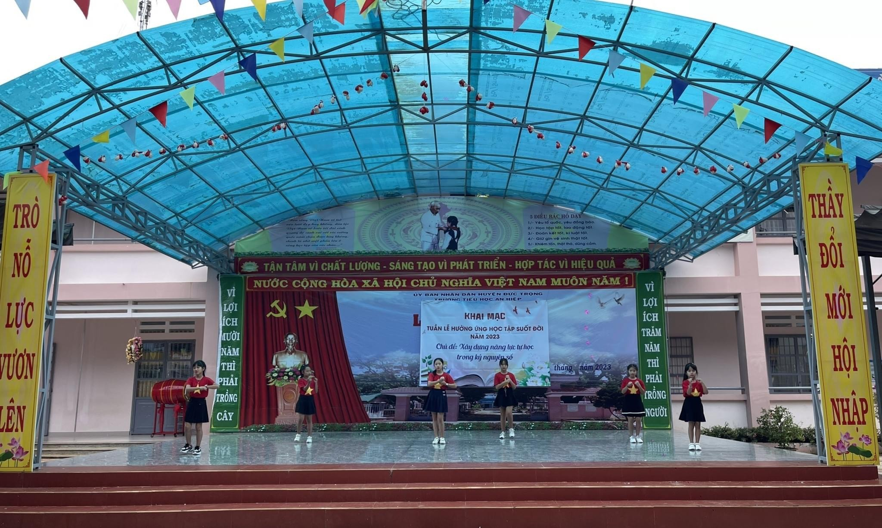

Văn nghệ chào mừng hưởng ứng tuần lễ

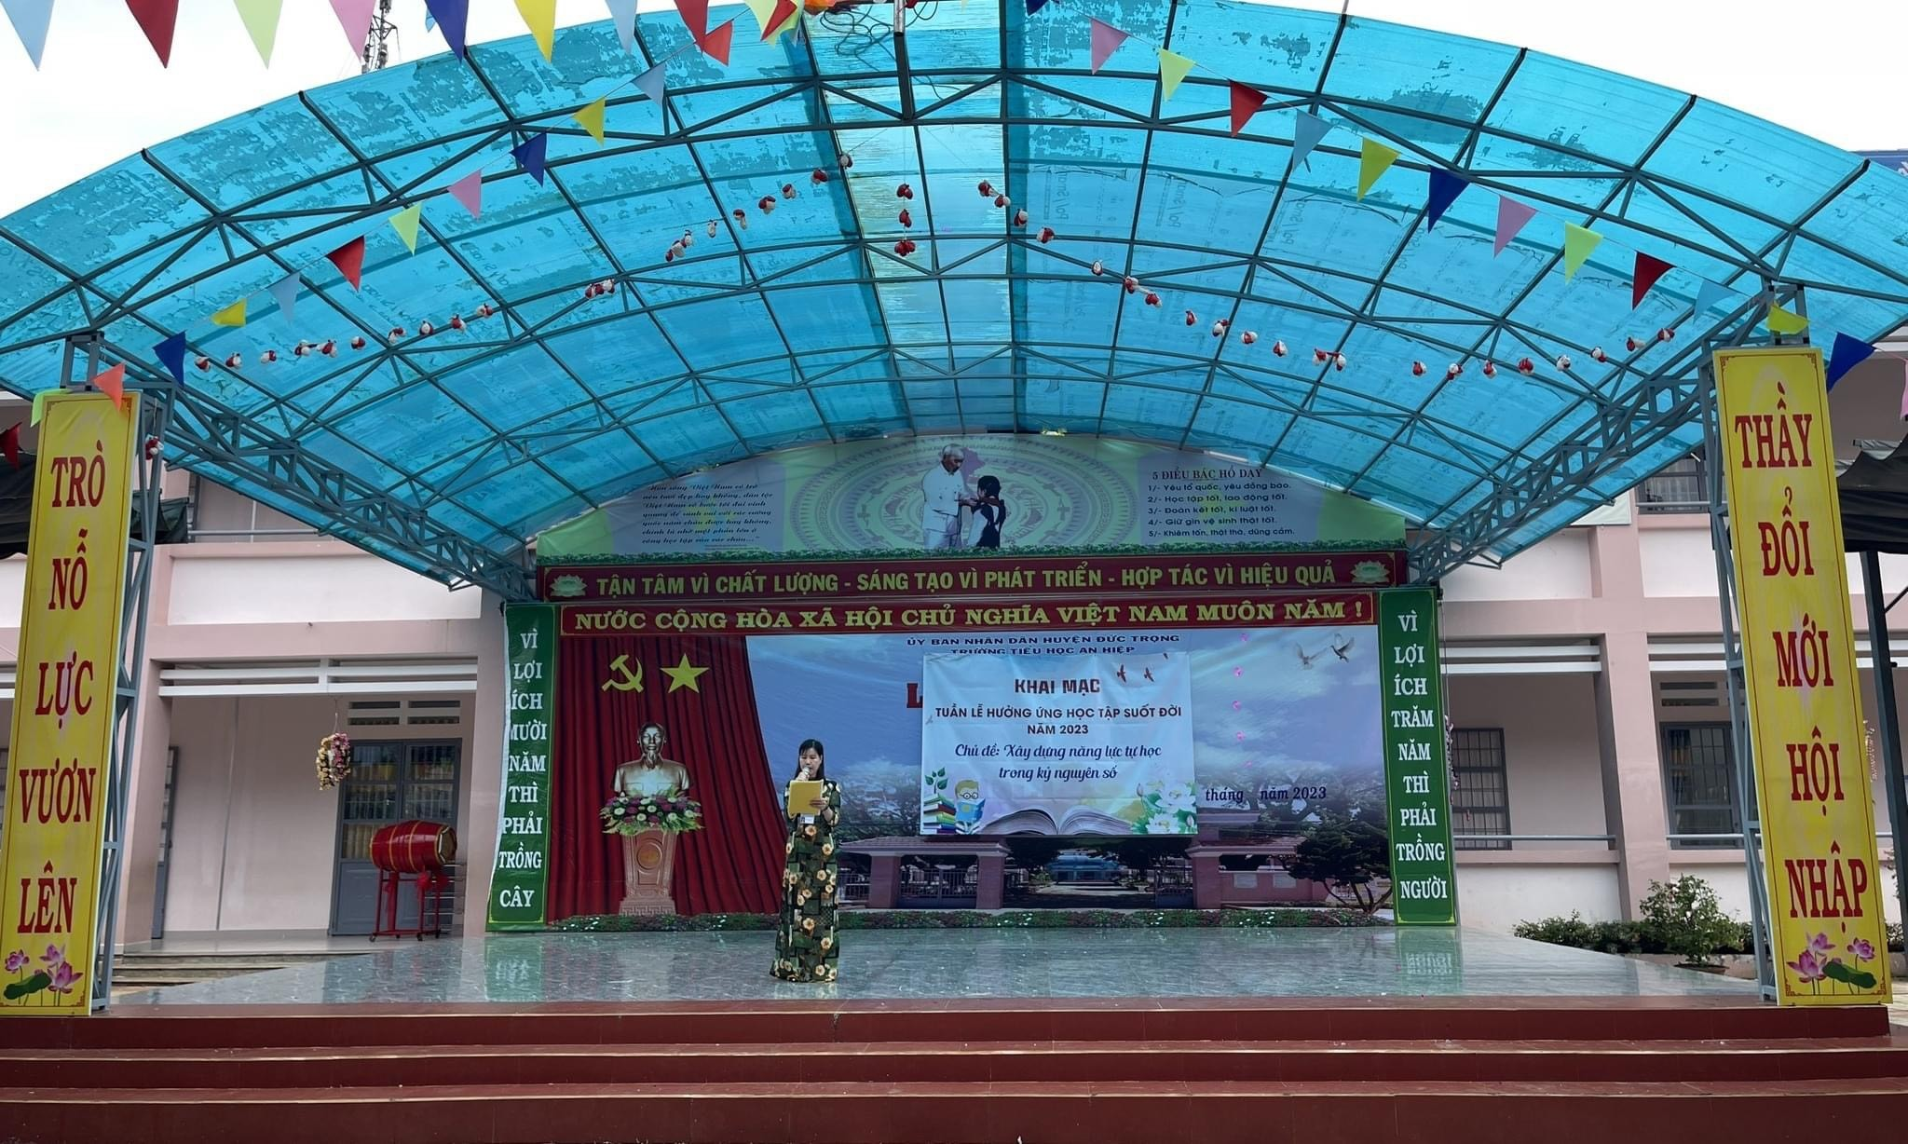

Cô Phạm Thị Luận- Bí thư chi bộ, hiệu trưởng nhà trường phát biểu khai mạc

Để đáp ứng theo chương trình chuyển đổi số, đọc sách báo, tìm tài liệu qua mạng internet, thư viện trường tổ chức tâp huấn cho các em học sinh lớp 3, 4,5 cách đọc sách online.

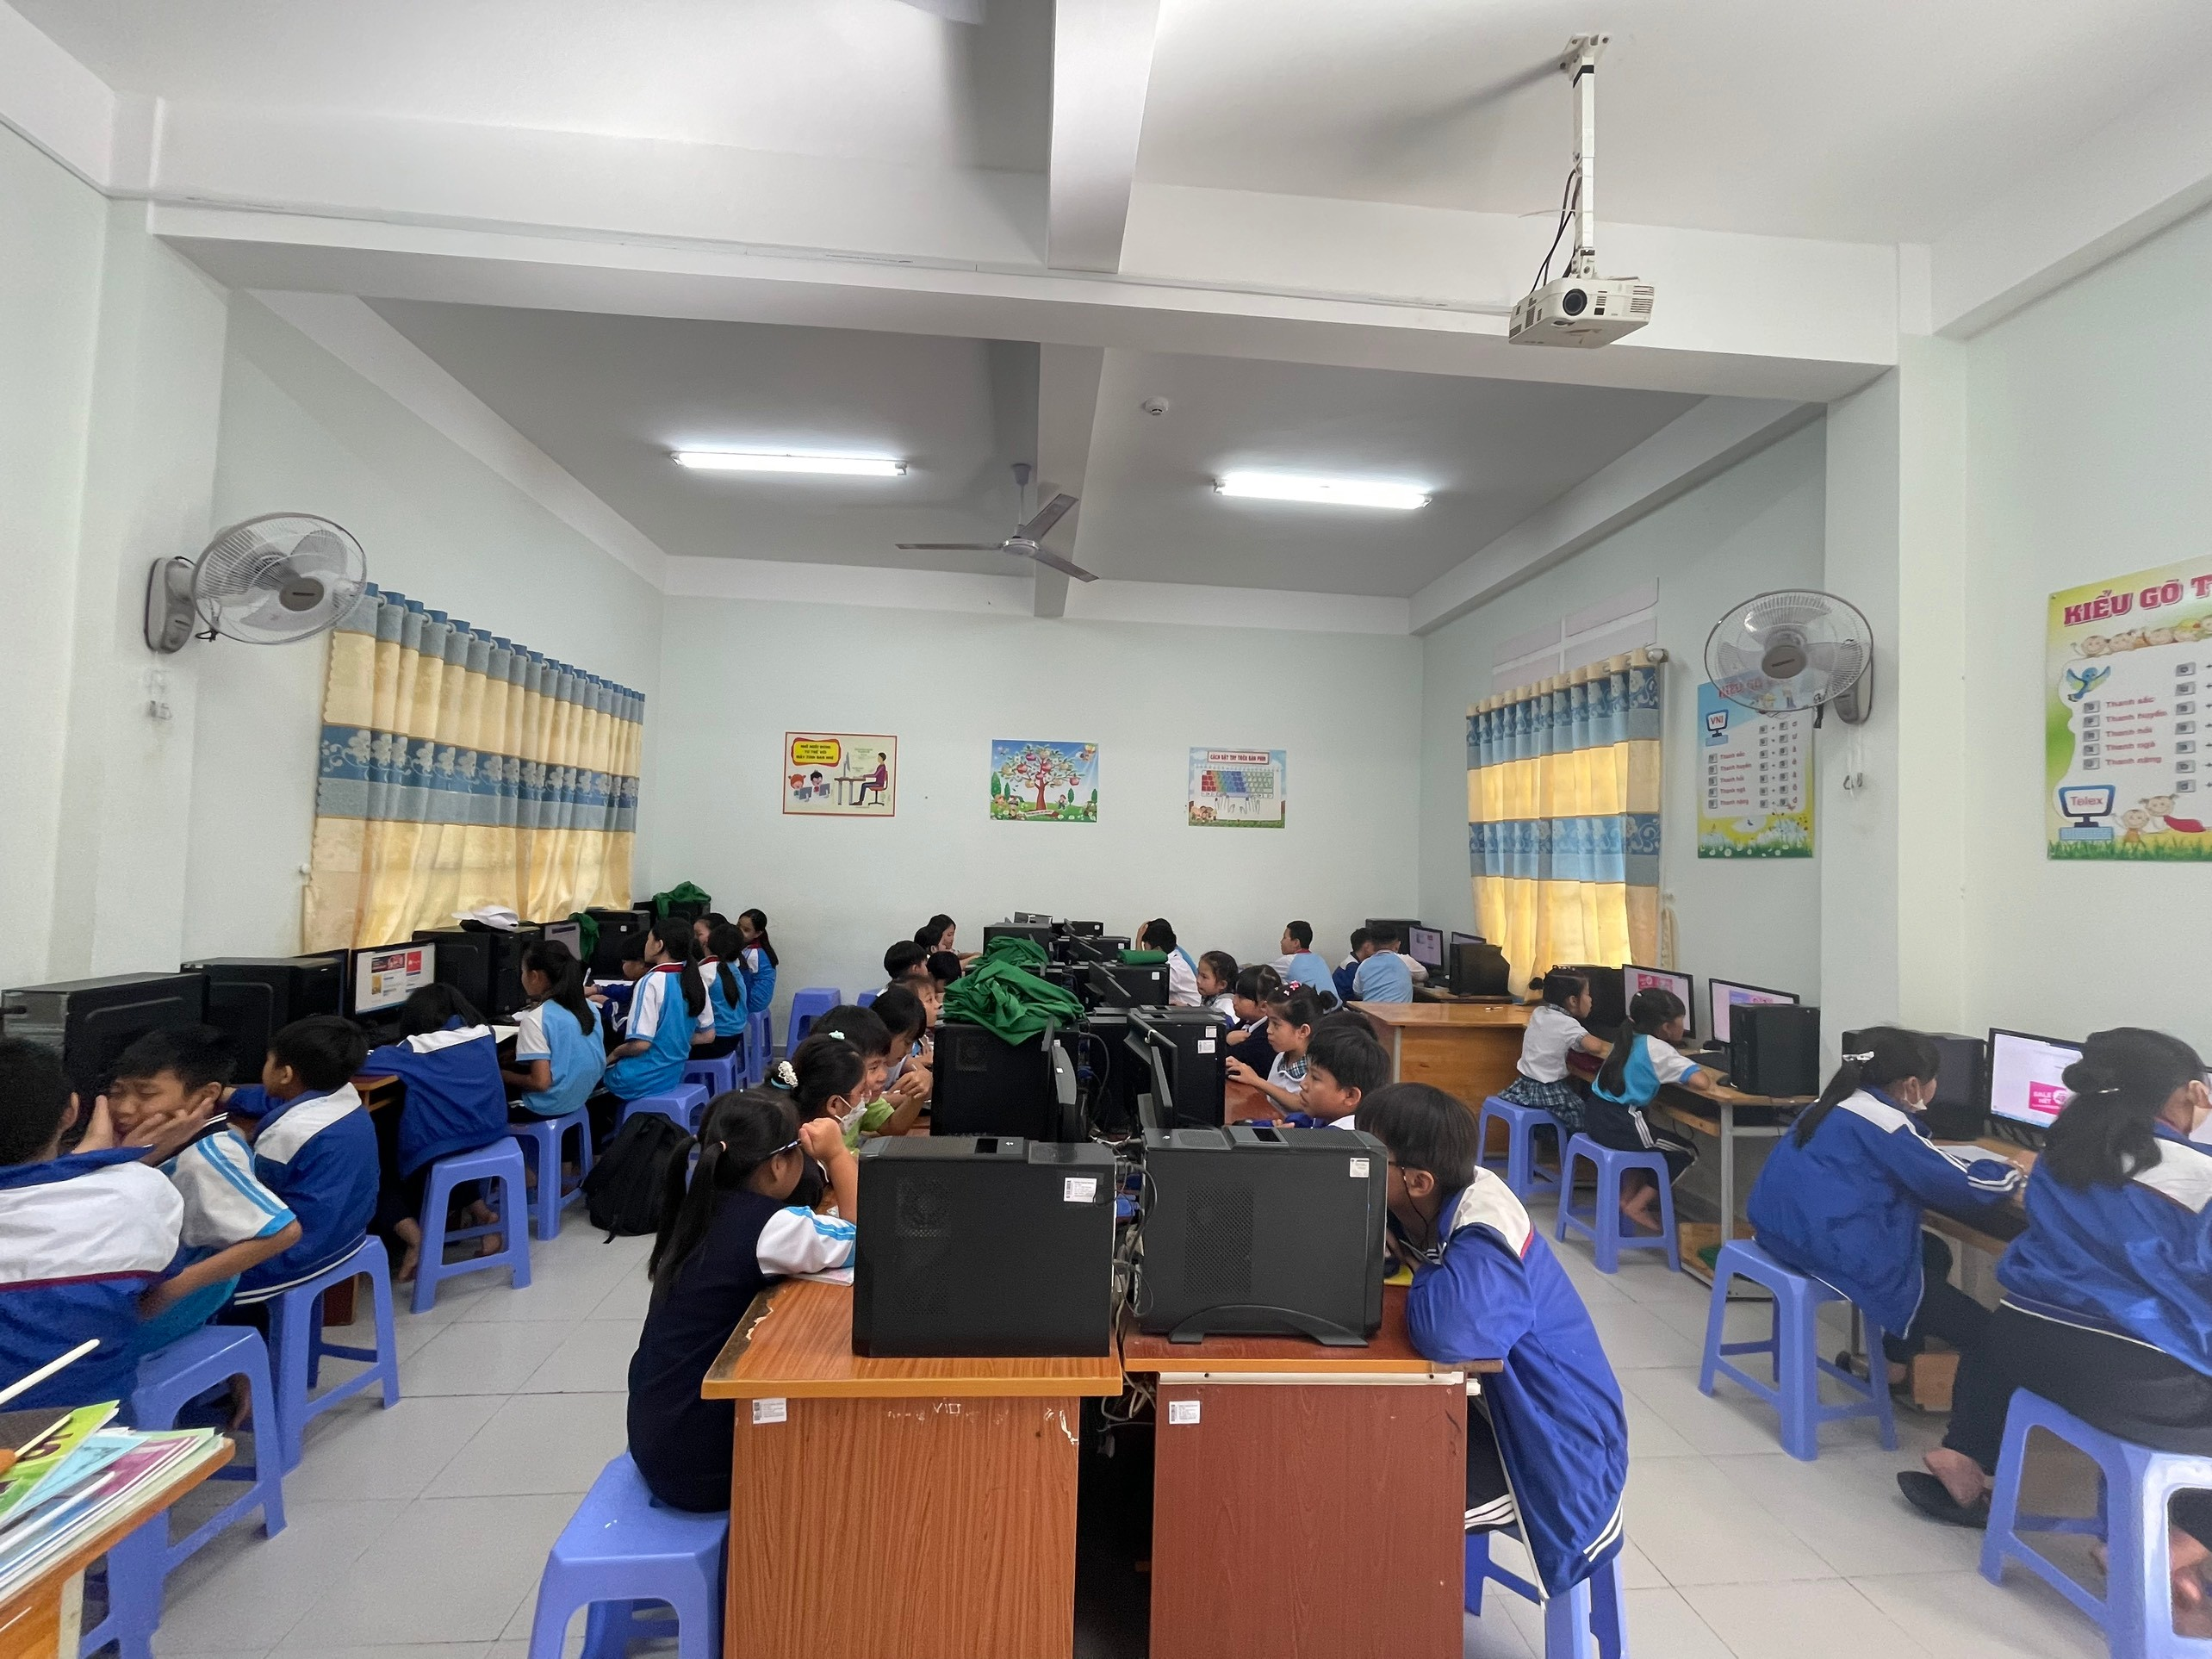

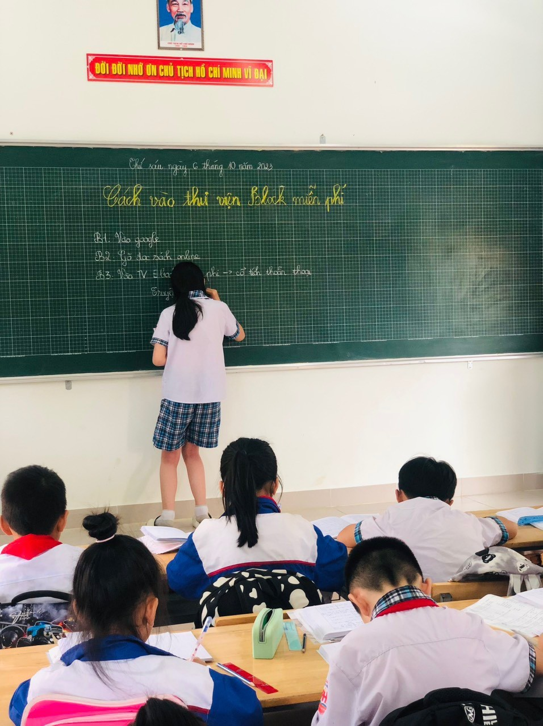
Thực hiện công văn số 38/VHTT&TT- PGDĐT V/v phối hợp tổ chức phục vụ xe thư viện lưu động năm 2023 tại các trường học trên địa bàn.
Ngày 06 /10/2023, trong tuần lễ hưởng ứng, trường TH An Hiệp vinh dự được đón tiếp các cô chú công tác tại Thư viện Tỉnh Lâm Đồng và Thư viện Huyện Đức Trọng về tổ chức phục vụ xe Thư viện lưu động hưởng ứng “Tuần lễ học tập suốt đời năm 2023”
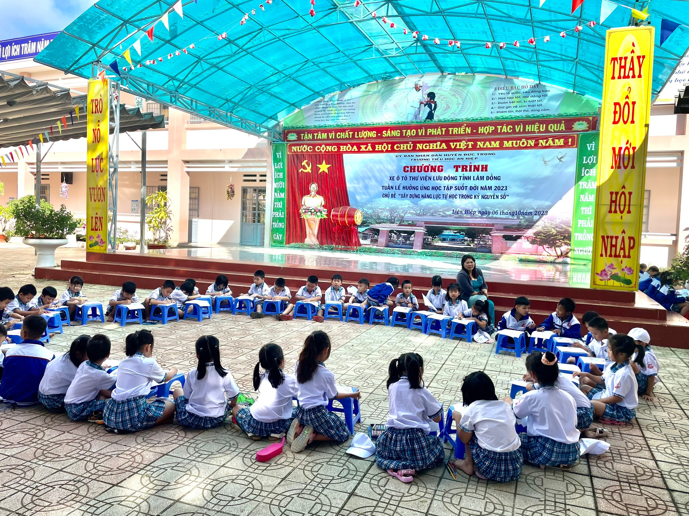
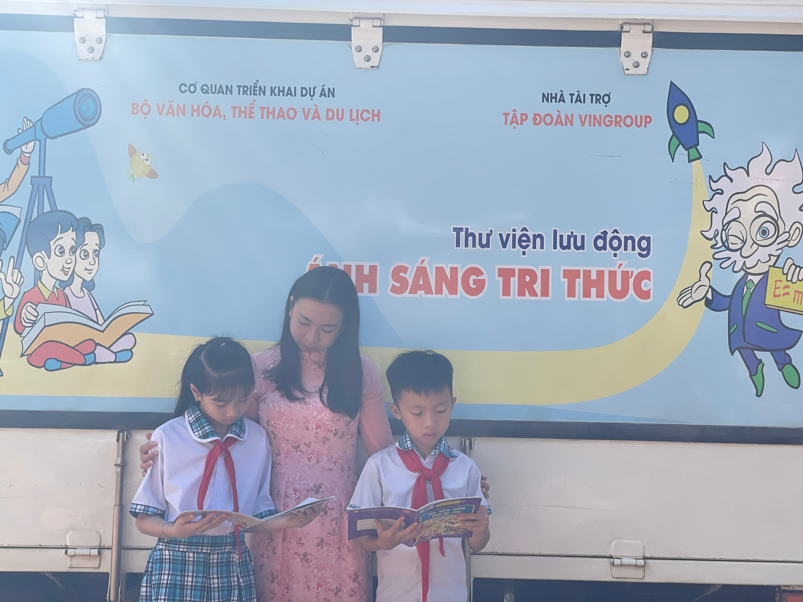

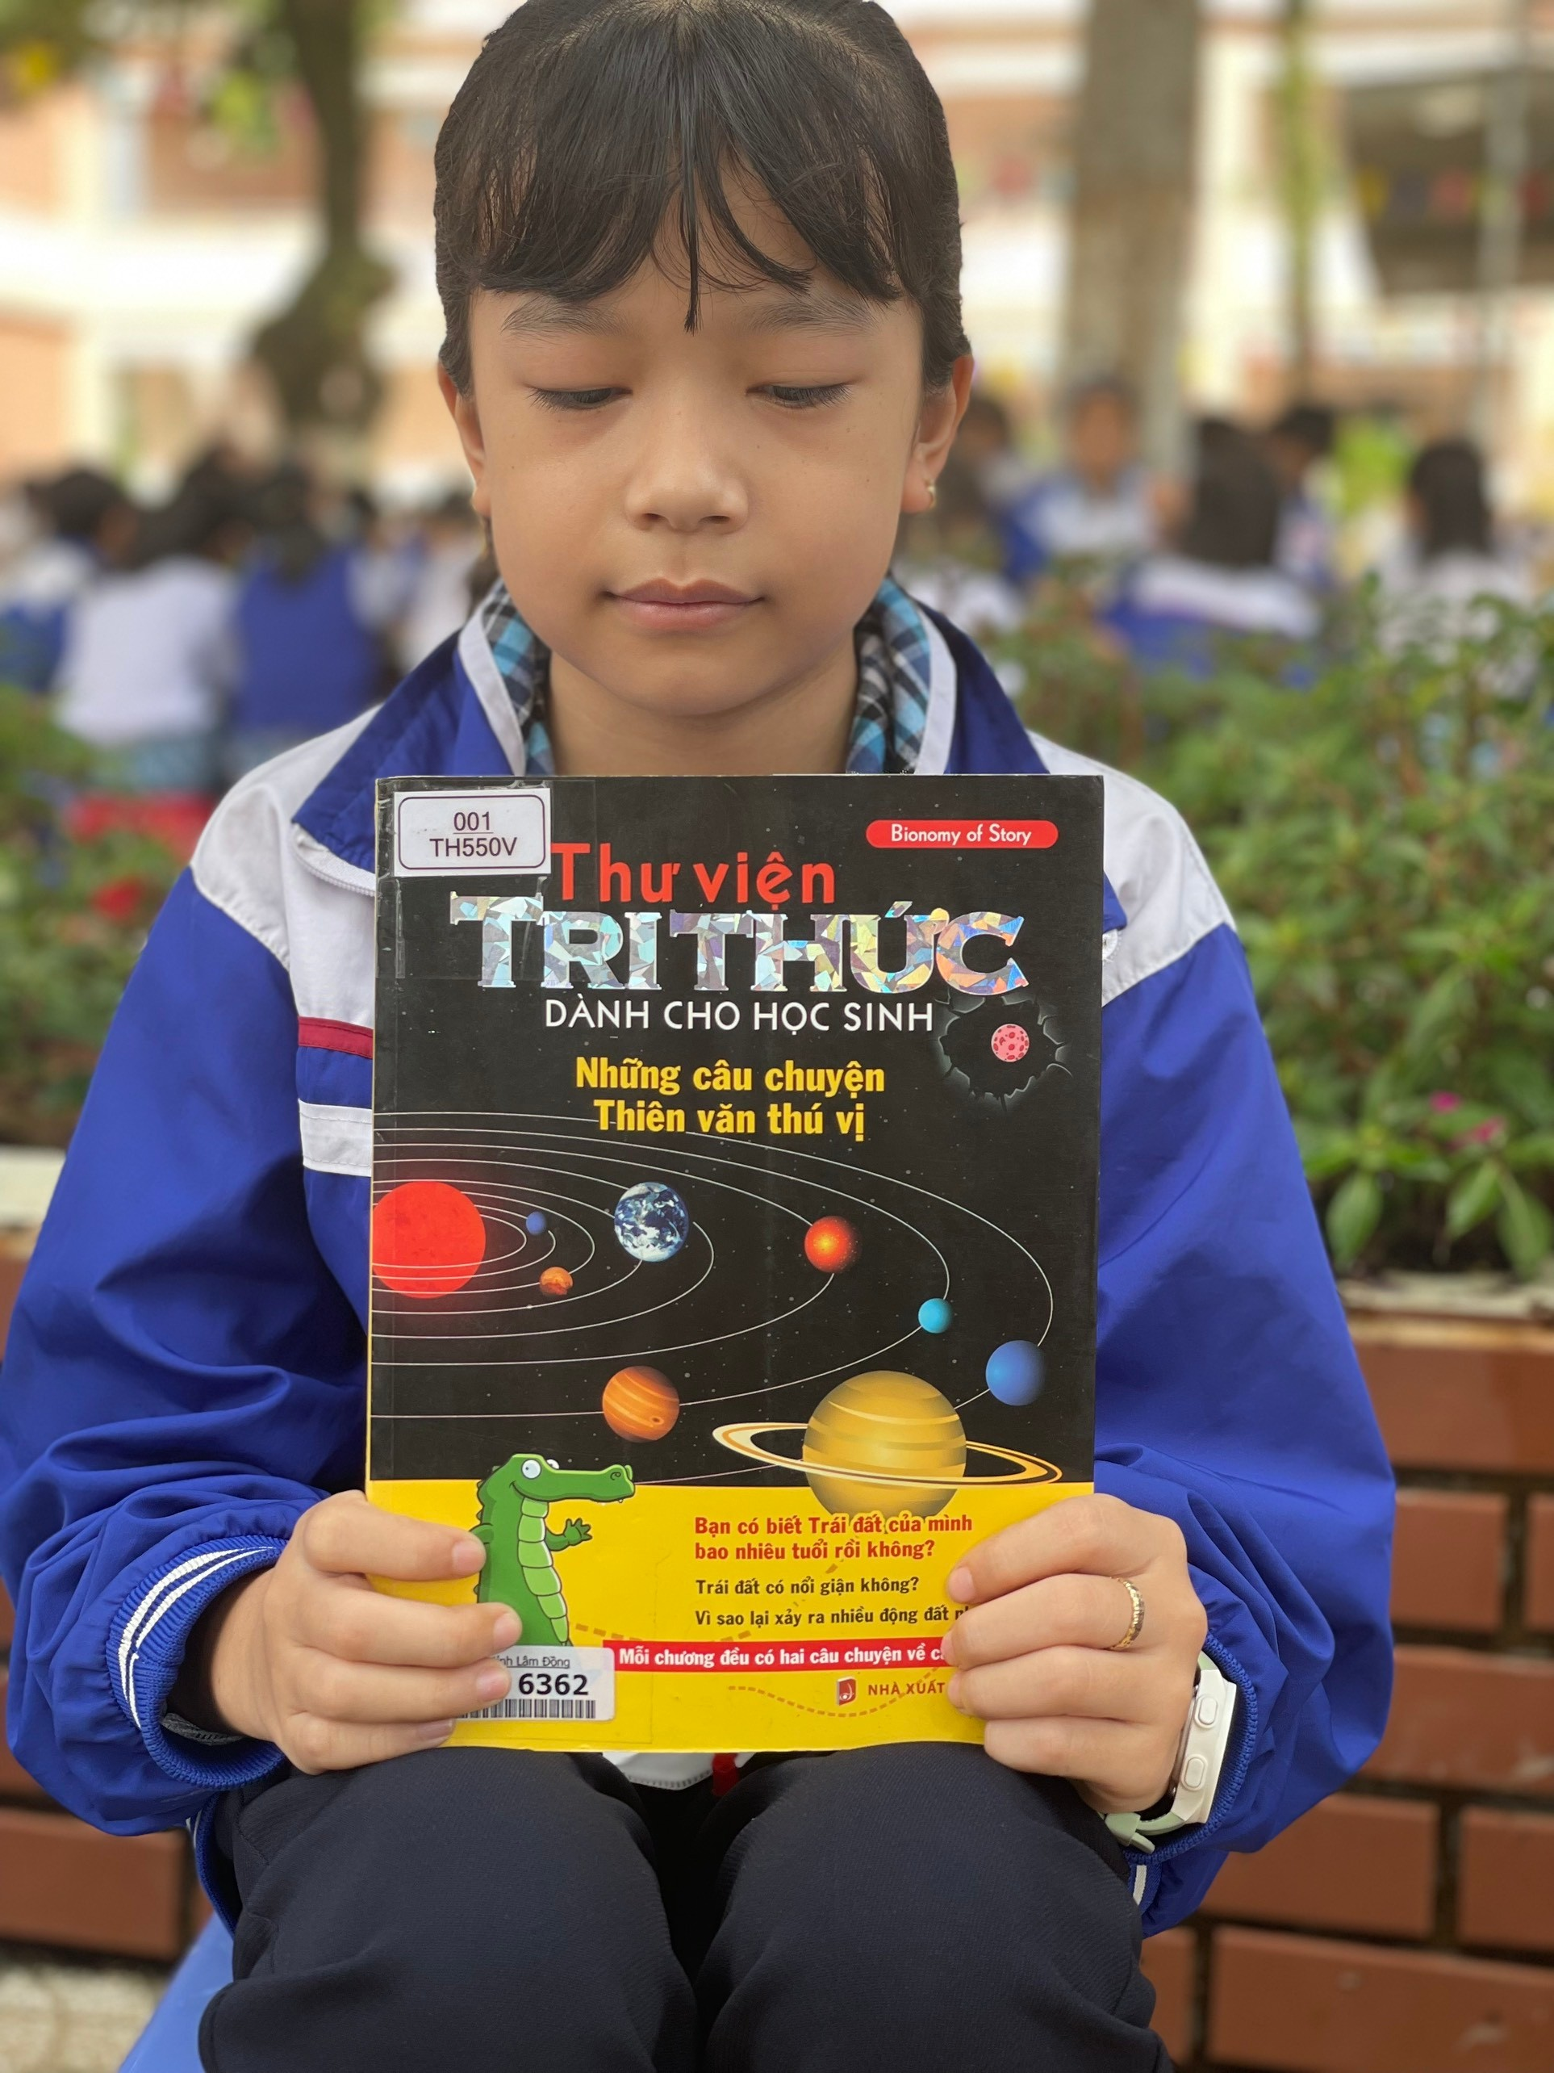
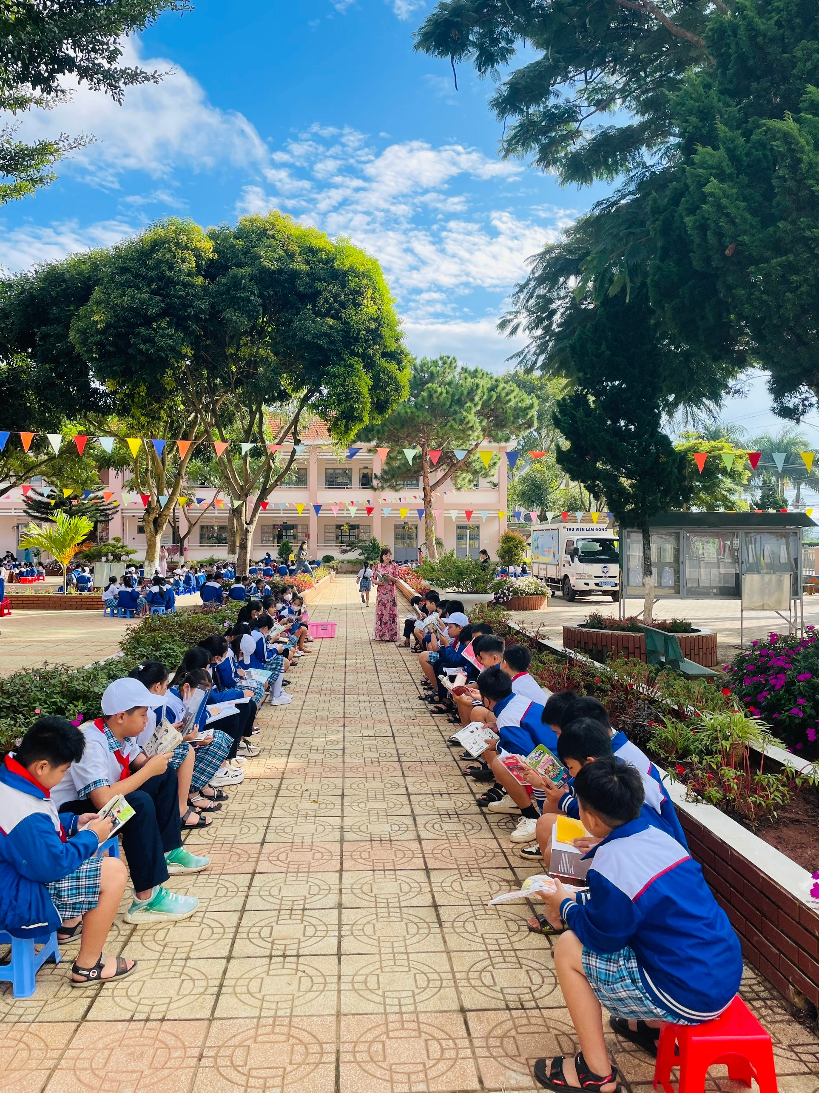

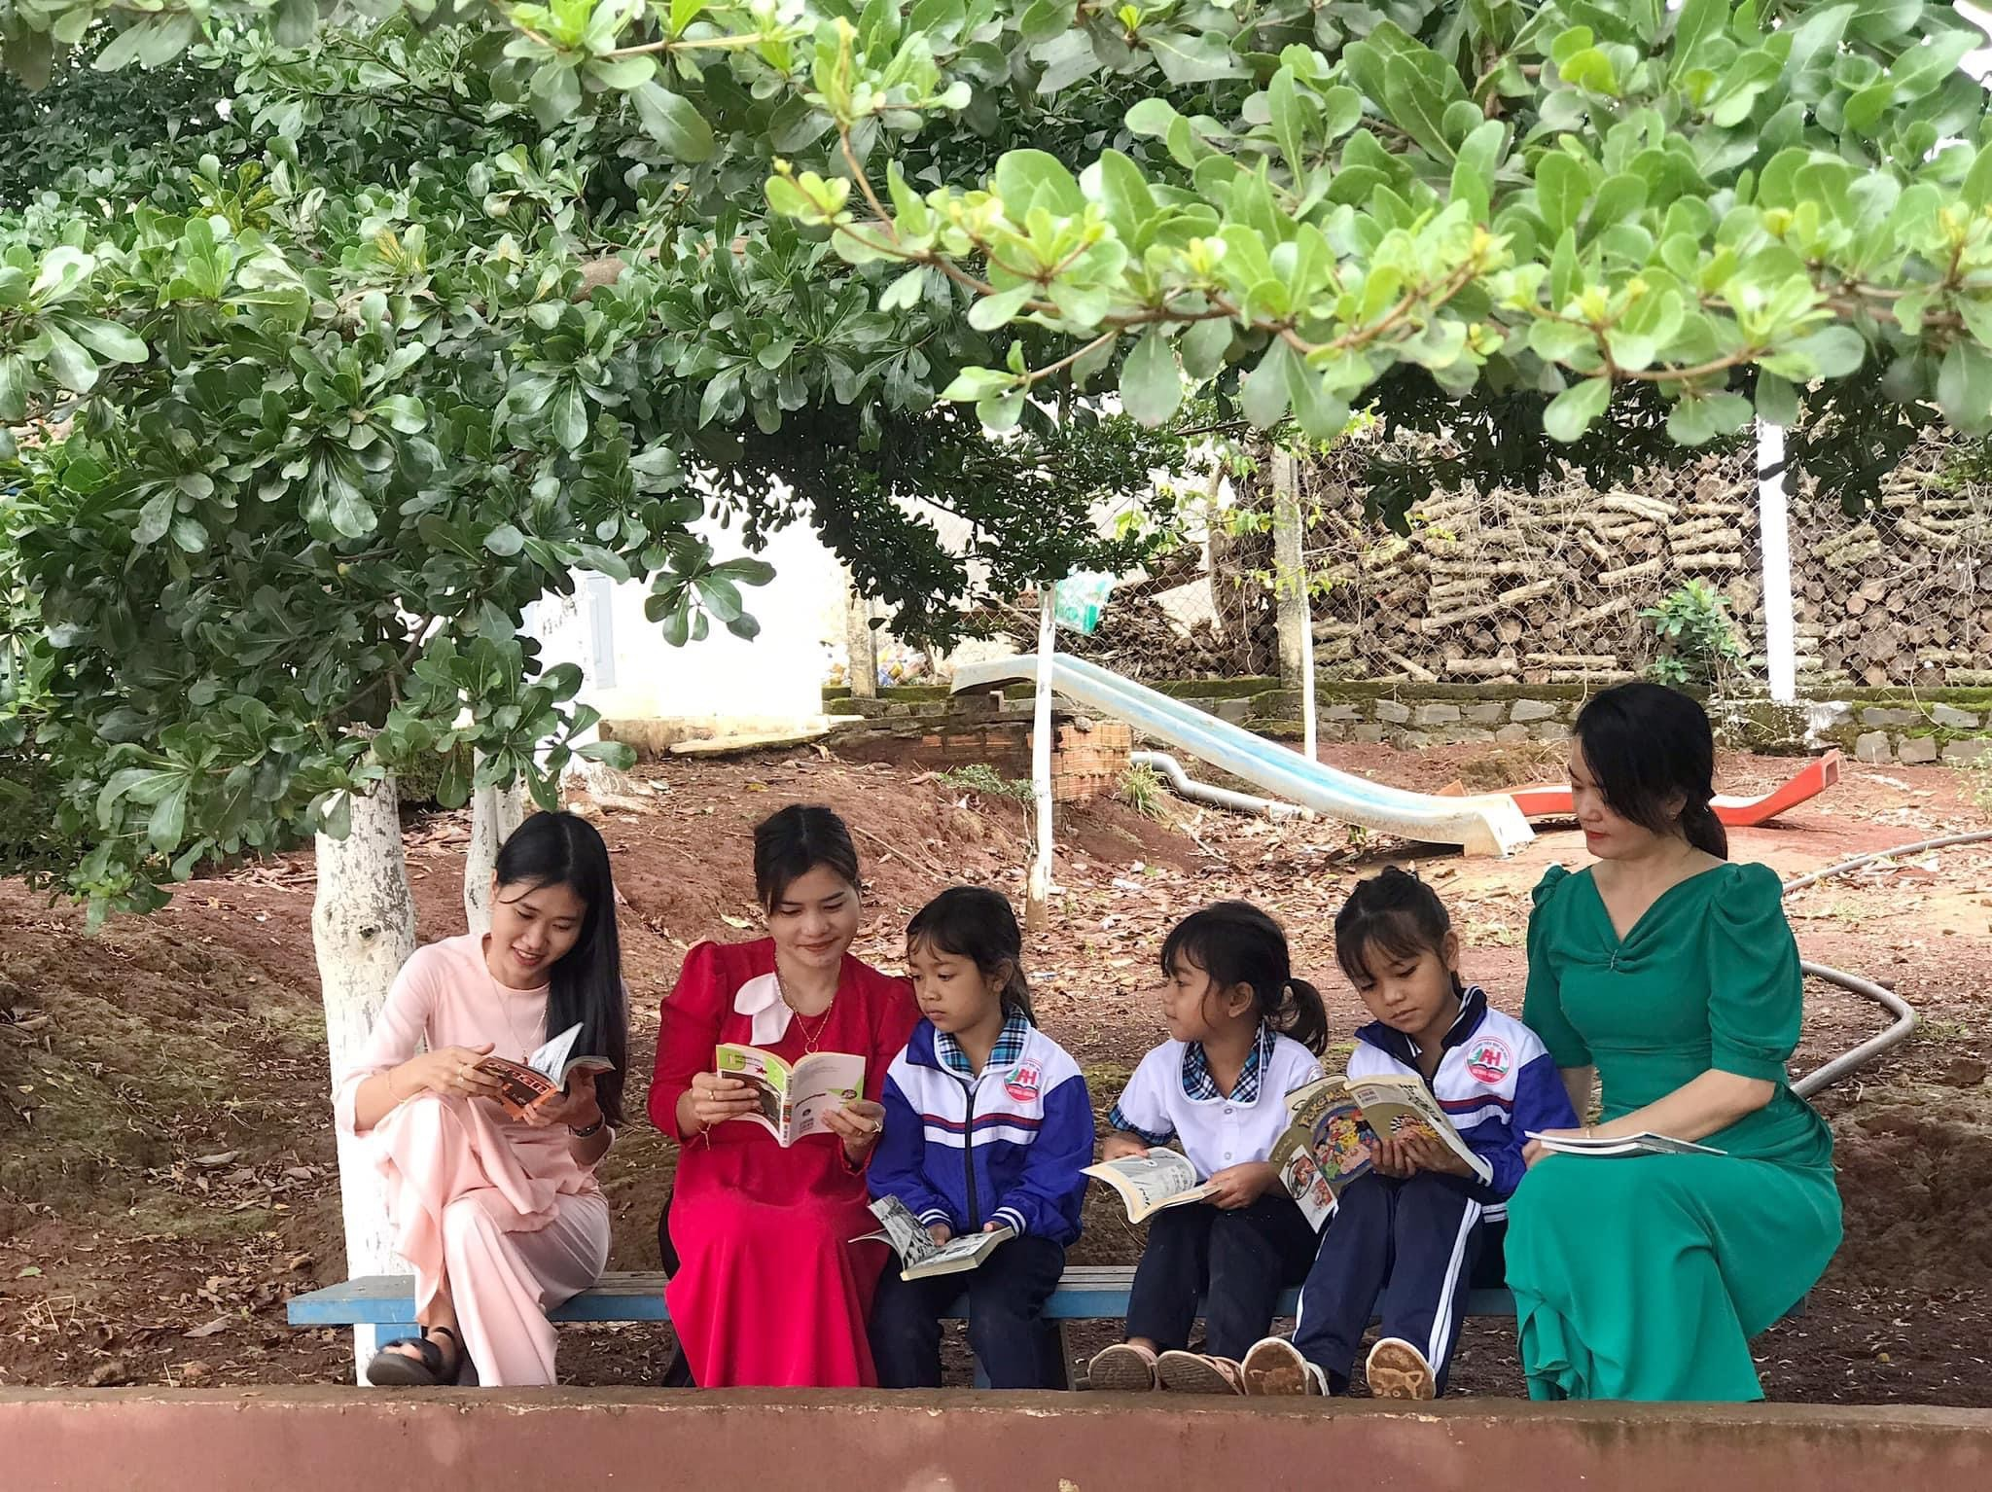


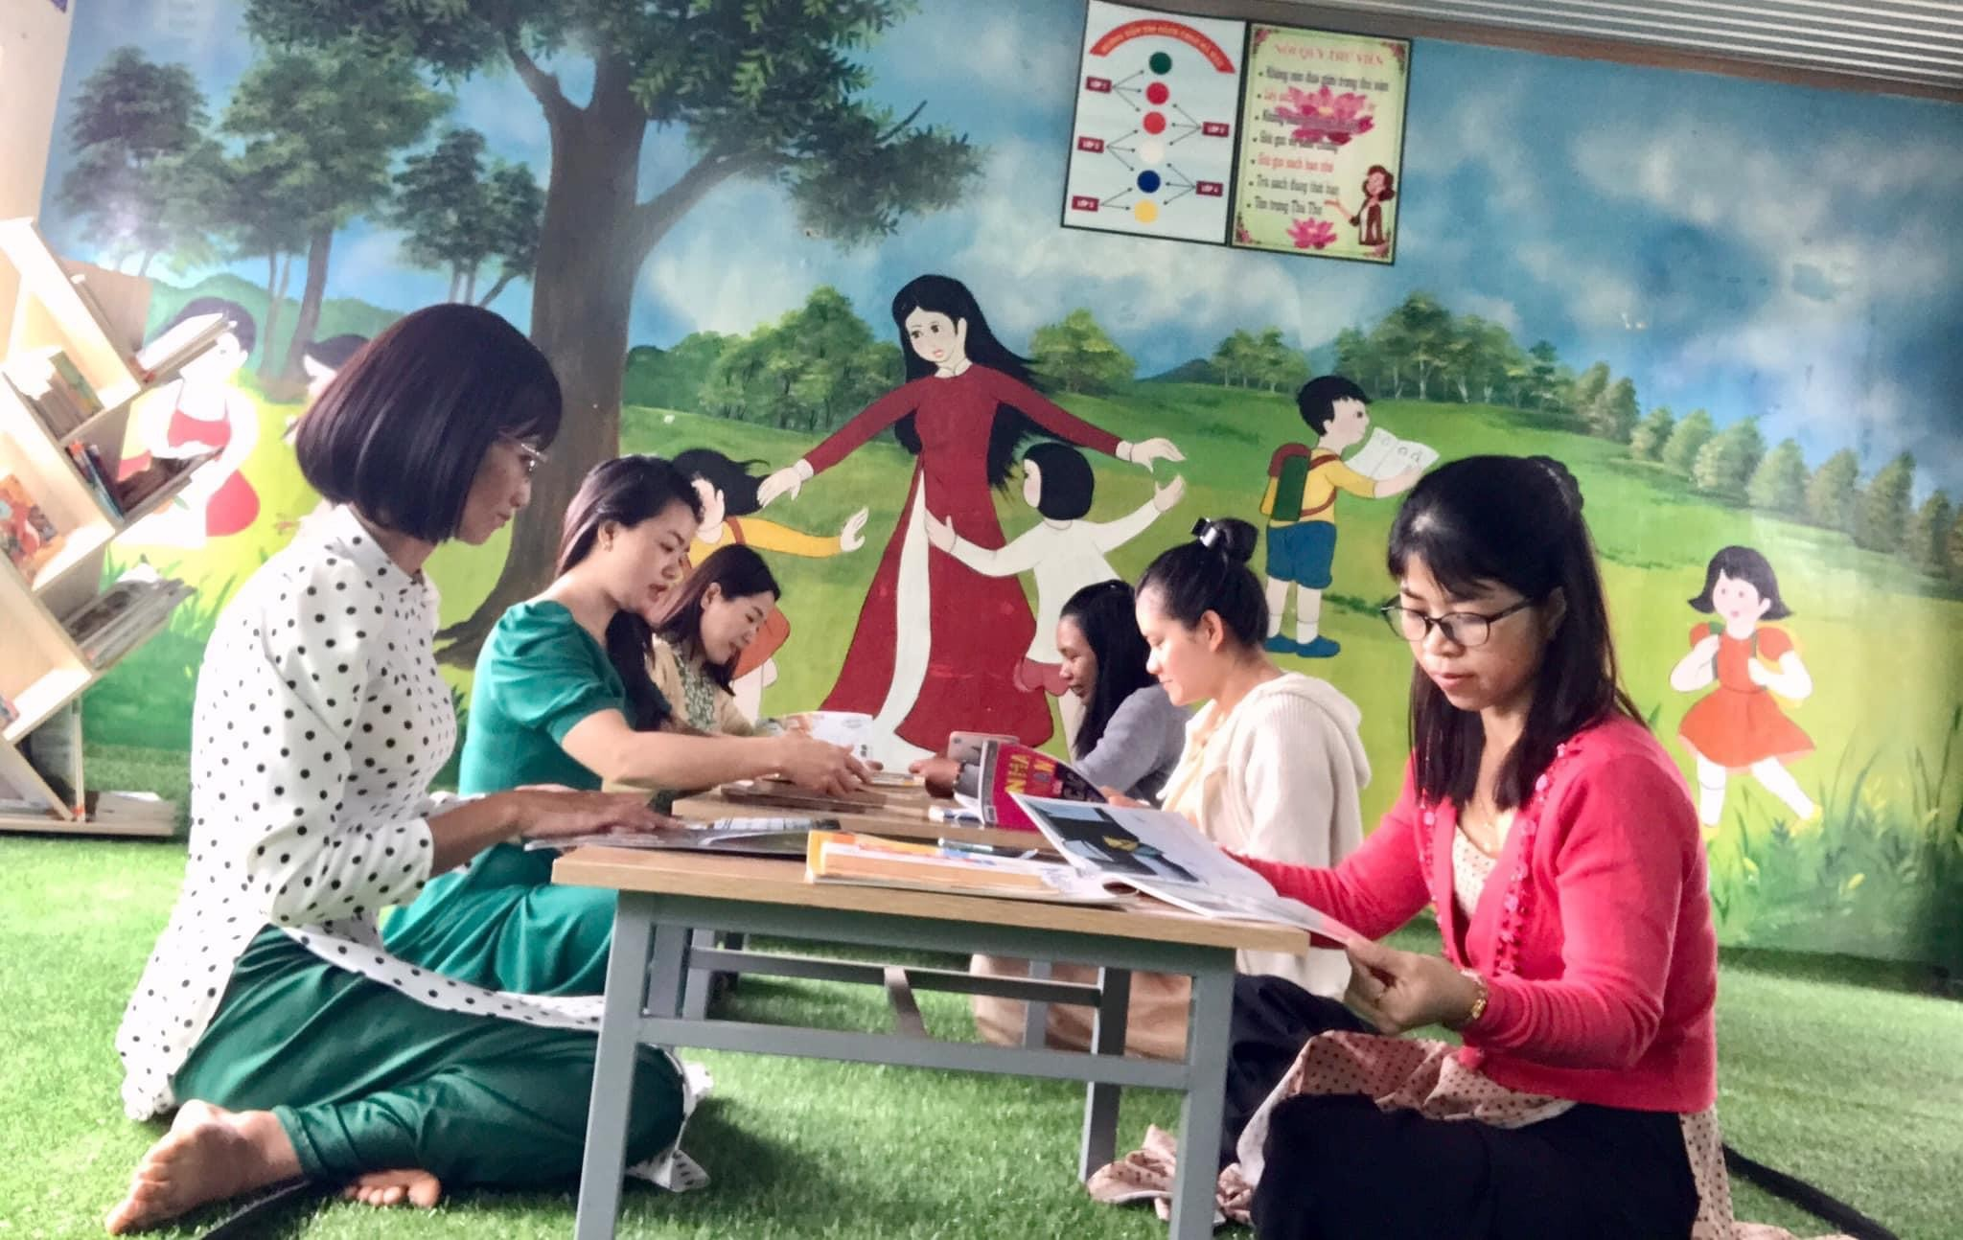

Tuần lễ hưởng ứng học tập suốt đời năm 2023 của trường tiểu học An Hiệp diễn ra sôi nổi với các hoạt động thiết thực, có hiệu quả trong việc học tập hôm nay và mai sau.

